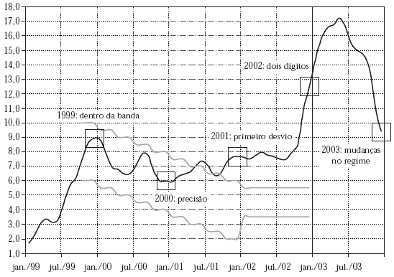
[a ser inserido acima da legenda “Figura 1”]
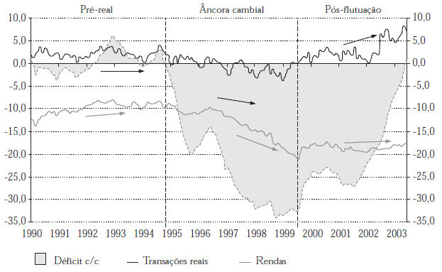
[a ser inserido acima da legenda “Figura 2”]

